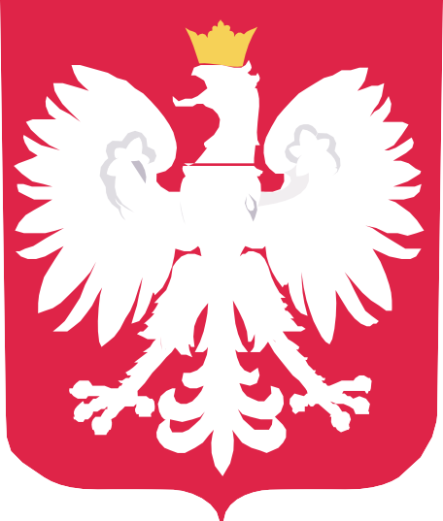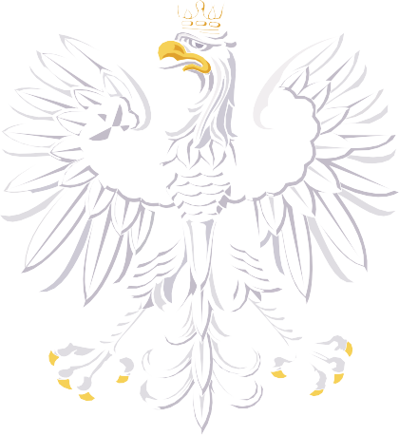

DOFINANSOWANO

ZE ŚRODKÓW

BUDŻETU PAŃSTWA

Wsparcie działalności artystycznej chórów działających przy Polskim Towarzystwie Artystycznym ARS MUSICA

**DOFINANSOWANIE**

**10 000 zł**

**CAŁKOWITA WARTOŚĆ**

**25 358,90 zł**